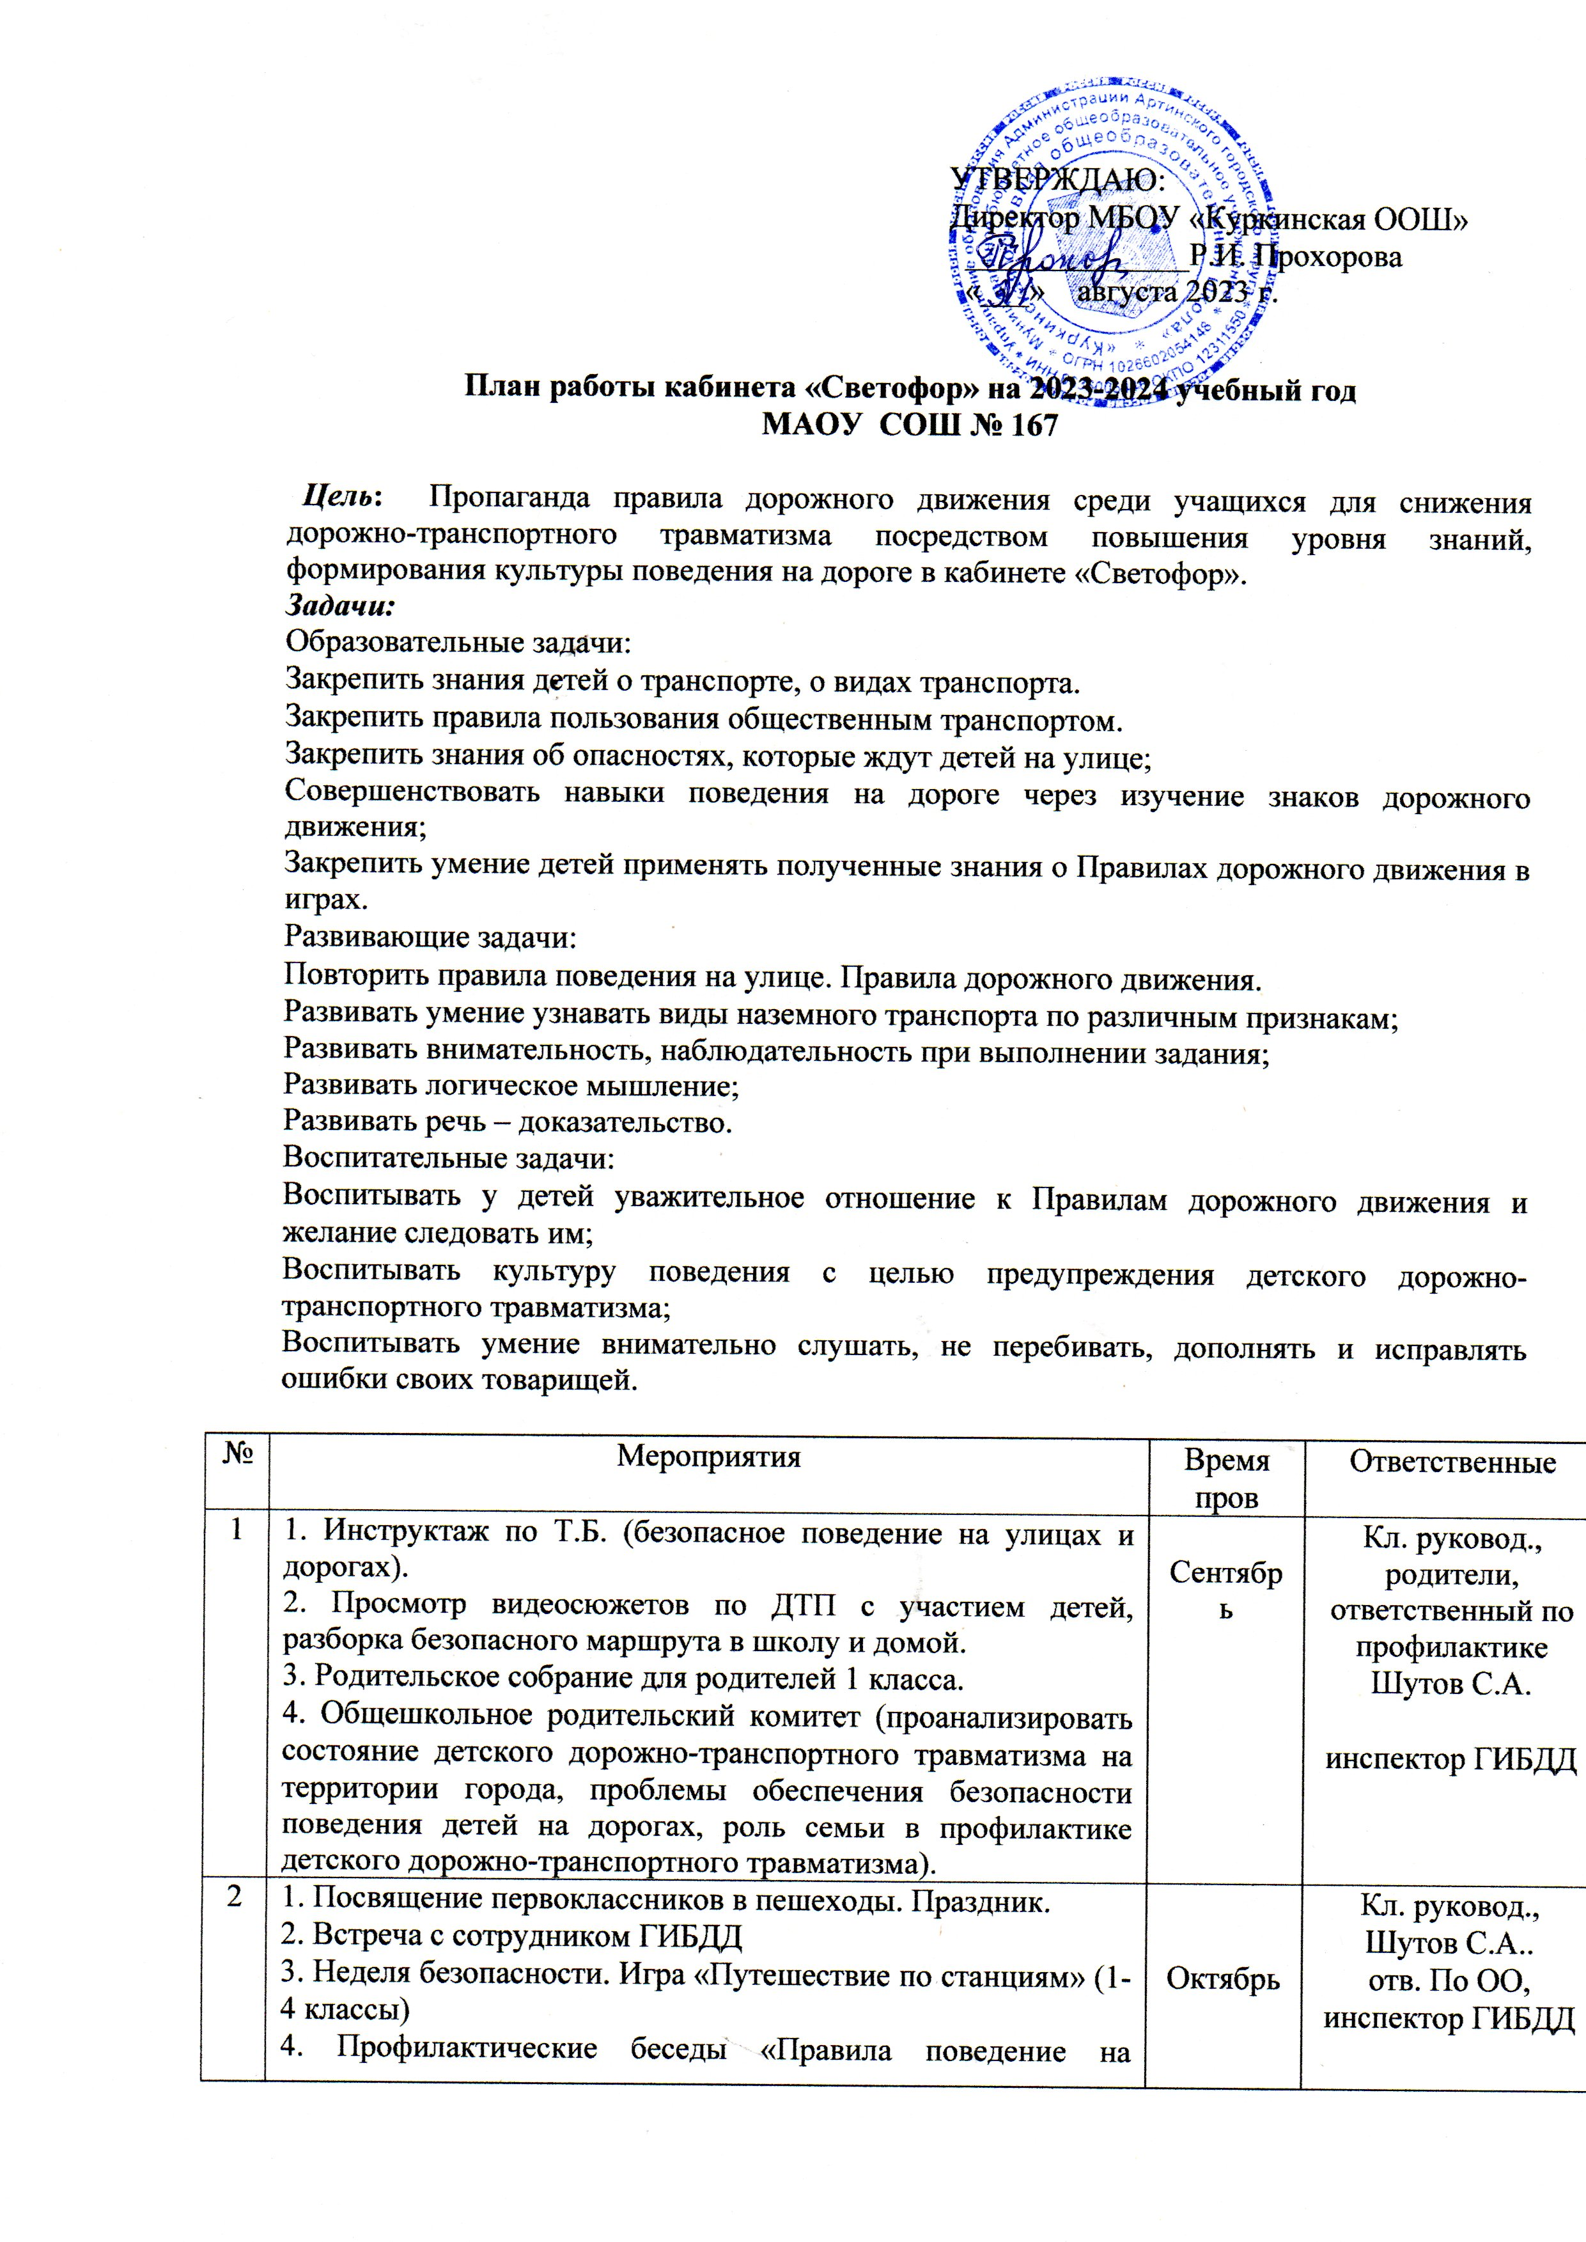

УТВЕРЖДАЮ:
Директор МБОУ «Куркинская ООШ»
______________Р.И. Прохорова
«___» августа 2023 г.

План работы кабинета «Светофор» на 2023-2024 учебный год
МАОУ СОШ № 167

Цель: Пропаганда правила дорожного движения среди учащихся для снижения дорожно-транспортного травматизма посредством повышения уровня знаний, формирования культуры поведения на дороге в кабинете «Светофор».
Задачи:
Образовательные задачи:
Закрепить знания детей о транспорте, о видах транспорта.
Закрепить правила пользования общественным транспортом.
Закрепить знания об опасностях, которые ждут детей на улице;
Совершенствовать навыки поведения на дороге через изучение знаков дорожного движения;
Закрепить умение детей применять полученные знания о Правилах дорожного движения в играх.
Развивающие задачи:
Повторить правила поведения на улице. Правила дорожного движения.
Развивать умение узнавать виды наземного транспорта по различным признакам;
Развивать внимательность, наблюдательность при выполнении задания;
Развивать логическое мышление;
Развивать речь – доказательство.
Воспитательные задачи:
Воспитывать у детей уважительное отношение к Правилам дорожного движения и желание следовать им;
Воспитывать культуру поведения с целью предупреждения детского дорожно-транспортного травматизма;
Воспитывать умение внимательно слушать, не перебивать, дополнять и исправлять ошибки своих товарищей.

№ | Мероприятия | Время пров | Ответственные
1 | 1. Инструктаж по Т.Б. (безопасное поведение на улицах и дорогах).  2. Просмотр видеосюжетов по ДТП с участием детей, разборка безопасного маршрута в школу и домой.  3. Родительское собрание для родителей 1 класса.  4. Общешкольное родительский комитет (проанализировать состояние детского дорожно-транспортного травматизма на территории города, проблемы обеспечения безопасности поведения детей на дорогах, роль семьи в профилактике детского дорожно-транспортного травматизма). | Сентябрь | Кл. руковод.,  родители,  ответственный по профилактике  Шутов С.А.  инспектор ГИБДД
2 | 1. Посвящение первоклассников в пешеходы. Праздник.  2. Встреча с сотрудником ГИБДД  3. Неделя безопасности. Игра «Путешествие по станциям» (1-4 классы)  4. Профилактические беседы «Правила поведение на железной дороге»  5. Профилактические беседы для 1 классов на тему «Юные пешеходы».  7. Онлайн тестирование по ПДД 5-9 классы. | Октябрь | Кл. руковод.,  Шутов С.А..  отв. По ОО,  инспектор ГИБДД
3 | 1. Общешкольный родительский комитет. Встреча с сотрудником ГИБДД  2. Посещение кабинета «Светофор» 2 классы и проведение с ними беседы на темы: «Мы пешеходы»; «Мы пассажиры»; «Особенности движения транспорта и пешеходов в осеннее - зимний период»;  3. Подготовка к конкурсу «Знатоки ПДД».  4. Мастер-класс для 1-4кл. «Школа развития» по светотражающим элементам  5. Посещение ЮИД 1-4 кл | Ноябрь | Районный инспектор ГИБДД,  кл. руковод.,  Шутов С.А..  отв. По ОО,
4 | 1. Проведение конкурса агитационных листовок на тему «Пешеход, для кого переход?» (1-2 классы)  2. Посещение кабинета «Светофор» 3 классы и проведение с ними беседы на тему «Осторожно - гололёд!»  3. Неделя безопасности. Настольные игры по ПДД для 2-4 классов. | Декабрь | Актив ЮИД, Шутов С.А.
5 | 1. Классные родительские собрания. Инструктаж по ПДД:  -безопасное движение в школу;  -правила безопасного перехода улицы, перекрёстка;  -где можно кататься на санках, лыжах, коньках;  2.Укомплектование и дополнение наглядной агитацией рекреации по ПДД.  3. Встреча с сотрудником ГАИ, профилактические беседы для 5-7 классов | Январь | Кл. руководители.  Районный инспектор ГИБДД
6 | 1.Участие в конкурсе агитбригад.  2.Школьная олимпиада по ПДД «Правила дорожные знать каждому положено» (3-4 классы)  3.Участие в онлайн конкурсе «Портфель безопасности»  4.Неделя безопасности (1-4 классы). Профилактические занятия на перекрестке (рекреация 2 этажа) | Февраль-Март | Актив  отряда ЮИД  Шалкиева М.В., совет старшеклас.
7 | 1.Укомплектование и дополнение наглядной агитацией кабинета ПДД.  2.Беседы с учащимися о безопасности поведения на улицах и дороге во время каникул.  3.Практические занятия на учебном перекрёстке (рекреация 2 этажа)  4.Неделя безопасности (1-4 классы). Посещение кабинета «Светофор» 4 классы и проведение с ними беседы на тему «Правила движения для велосипедиста и скутера».  5. Выявление детей, имеющих велосипеды и скутеры. Знакомство с памяткой ПДД. Дополнительные требования к движению велосипедов, мопедов. | Апрель- Май | Шутов С.А  Кл. руководители.  Совет старшеклас.  Шалкиева М.В.,
8 | 1. Участие в незапланированных мероприятиях.  2.Оказание помощи в проведении классных часов. | В течение года. | Шутов С.А,  совет старшеклас.

